陸景《典語》校字七則

（首發）
抱小

陸景《典語》已佚，賴有《羣書治要》（卷第四十八）收錄七篇，稍稍可以窺見士仁之文字及思想。清人嚴可均所輯《全上古三代秦漢三國六朝文》，將刻本《治要》七篇全部收入《全三國文》，刻本之誤者，嚴本多仍之而未改，刻本之不誤者，在嚴本中又出現了新的錯誤，如“君稱元首”之“稱”誤作“樹”、“王者據天位”之“位”誤作“值”、“日側忘飡”之“飡”誤作“飧”等。今乃據寫本《治要》以正刻本之失，不知所說是否就是陸士仁之立言本旨，幸讀者正之。
- 殛鯀不嫌登禹
《清治》：
故大舜招二八於唐朝，投四凶於荒裔，殛鯀不嫌登禹，親仁也；舉子不爲宥父，遠惡也。
“鯀”字，寫本《治要》作：
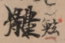
可見寫本本作“體”，校者於“體”字上勾畫斜綫，並於右側改為“鮌”，後來刻本又作“鯀”。從文義來看，當然是不錯的。但其實“體”字本應作“𩨬”，“𩨬”即“鯀”的異體，而書手誤寫作“體”字耳。“鯀”字，寫本《治要》多寫作從“骨”從“玄”者，如卷二引《尚書》：“殛鯀于羽山”，注：“鯀，檮杌也。殛，誅也。羽山，東裔也。”“鯀”字正文和注文分別作：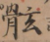、；卷十四引《漢書二》“殛鯀然後天下服”，“鯀”字作：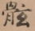；卷二十五引《魏志上》“殛鯀而放四凶”，“鯀”字作：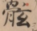；卷四十四引《潛夫論》“故共鯀之徒也”，“鯀”字作：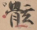等等，以是知《治要》此處“體”字本應作“𩨬”。這也提醒我們：早期的寫本雖然有誤寫現象，但透過誤字仍能得到一些很有價值的信息。
下面再簡單地從文字學角度談談“𩨬”字。“𩨬”或作“𩩌”，如《廣韻》作：
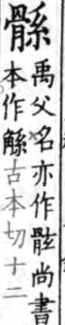
又《篆隸萬象名義》：
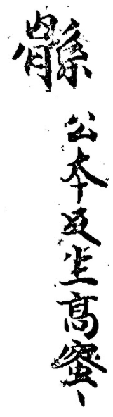
又《玉篇》（殘卷）“䭒”字下引《山海經》：
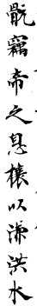
檢《山海經》第十八《海內經》作：
鯀竊帝之息壤以堙洪水。
故《玉篇》（殘卷）所引之《山海經》可校訂為：
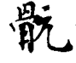<𩨬-鯀>竊帝之息攘<壤>以溓<堙>洪水
我們認為，“𩨬”“𩩌”與都是從“骨”得聲之字（物部），可以讀“鯀”（文部），類似的例證可以舉蘇芃先生《敦煌寫本<天地開闢已來帝王紀>考校研究》中的下引一段考釋文字：
3、崑：A、（P.4016“崑”崙山者），B、（P.2652“崑”崙山者）
按：A、B兩字是兩個卷號抄寫同一處文字的異文。A字即從“山”從“昆”的“崑”，B字從“山”從“骨”，把“崑”字所從的聲符“昆”替换成了“骨”，從這點看，這個字應該不是抄寫者隨意爲之的錯字，而應該是“崑”的異寫，因爲從讀音上判斷，“昆”和“骨”讀音十分相近。“昆”，《廣韻》“古渾切”，屬魂韻；骨，《廣韻》“古忽切”，屬没韻。二者都是見母字，在《廣韻》裡“没韻”又正是“魂韻”對應的入聲韻，所以我們可以推斷抄寫的人“昆”、“骨”兩個音是不分的。此外，這個從“山”從“骨”的字不見于傳世字書。
又《岳麓書院藏秦簡（壹）》中《爲吏治官及黔首》有“可₌傷₌（可傷可傷），過之貴也，刃₌之₌（刃之刃之），福之𡉝（基）也”語，裘錫圭先生曾指出：
“貴”可讀為“根”，“貴”為見母物部字，“根”為見母文部字，古音很近，簡文的“過（禍）之貴也”應該就是《說苑·敬慎》的“禍之根也”。
可從。這也是物部文部音近而相通的例證。又銀雀山漢簡壹《孫臏兵法·見威王》有用“歸”借為“鯀”的例子，“歸”“骨”是互為平入的關係，而與“鯀”則又為嚴格的對轉關係。故韓小荊以為“鮌”係“鯀”改從“玄”聲云云，雖有可能，但從音韻學的角度嚴格來講，並不十分密合，因為“玄”屬真部，“鯀”屬文部，二字的韻部畢竟有別，所以我們認為“𩨬”“𩩌”可能都是從“骨”得聲。
- 揚嚴億載
《君道》：
昔帝堯之末，洪水有滔天之灾，烝民有昬墊之憂，於是咨嗟四岳，舉及側陋，虞舜既登，百揆時叙，二八龍騰，並幹唐朝，故能揚嚴億載，冠德百王。舜既受終，並簡俊德，咸列庶官，從容垂拱，身無一勞，而庶事歸功，光炎百世者，所任得其人也。
“揚嚴億載”，寫本《治要》作：
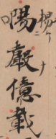

則所謂的“嚴”字作：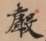，其實此乃“聲”字，如《任賢》“安知萬國之聲息”“明耳目以來風聲”，兩“聲”字分別作：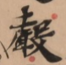、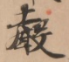，可證。所以寫本之“陽（揚）聲億載”，文從而字順，又《漢泰山都尉孔宙碑》（桓帝延熹七年(公元164年)造）有“永矢不刊，（意-億）載揚聲”語：

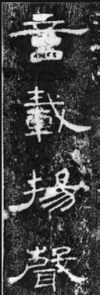
亦可以參照。
“陽（揚）聲”，即彰顯名聲。如漢孔融《論盛孝章書》：
今孝章實丈夫之雄也，天下談士依以揚聲，而身不免於幽縶。
《藝文類聚》卷五七引三國魏曹丕《連珠》：
是以申胥流音於南極，蘇武揚聲於朔裔。
《劉子·薦賢》：
玉無翼而飛，珠無脛而行，揚聲於章華之臺，炫燿於綺羅之堂者,蓋人君之舉也。
皆可為證。
然則“陽（揚）聲億載”，就是彰顯名聲於億萬年的意思。或翻譯“揚嚴億載”為“所以能夠顯揚威嚴於億萬年”，乃據誤字而為說，非是。
- 庶事隳哉

《臣職》：
故《書》曰：“元首叢莝哉？股肱惰哉？庶事隳哉？”此之謂也。
“庶事隳哉”之“隳”，寫本《治要》作：
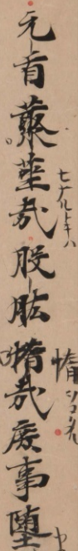
可見寫本本作“墮”，與《書·皋陶謨》合，當從之。又“叢莝”之“莝”，《書·皋陶謨》作“脞”。
- 堯明俊德
《任賢》：
夫君稱元首，臣云股肱，明大臣與人主一體者也。堯明俊德，守位以人，所以強四支而輔體也。
“堯明俊德”，寫本《治要》作：
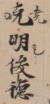
可見寫本本作“克”，乃有校者於右側改為“堯”，為刻本所承用。其實“克明俊德”本為《書·堯典》語，不當輒改。嚴可均所輯《全三國文》作“克明俊德”，不誤。
- 軒檻華美
《恤民》：
明主智君，階民以為尊，國須政而後治。其恤民也，憂勞待旦，日側忘飡，恕己及下，務在博愛。臨御華殿，軒檻華美，則欲民皆有容身之宅，廬室之居；窈窕盈堂，美女侍側，則欲民皆有配匹之偶，室家之好；肥肉淳酒，珠膳玉食，則欲民皆有餘糧之資，充飢之飴，輕裘累煖，衣裳重蠒，則欲民皆有溫身之服，禦寒之備。凡四者生民之本性，人情所共有，故明主樂之於上，亦欲士女歡之於下，是以仁惠廣洽，家安厥所。
“軒檻華美”，寫本《治要》作：
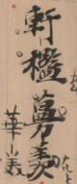
可見寫本本作“蔓羨”，乃有校者於左側改為“華美”，為刻本所承用。其實“蔓羨”可能並不誤。
案《漢書·司馬相如傳》：“大漢之德，逢涌原泉，沕潏曼羨，旁魄四塞，雲布霧散，上暢九垓，下泝八埏。”顏師古曰：“沕潏曼羨，盛大之意也。”《文選六臣注》引吕向曰：“曼羨，長多貌。”《楚辭·王逸<九思·怨上>》：“菽藟兮蔓衍。”注：“蔓衍，廣延也。”又《漢書·鼂錯傳》：“土山丘陵，曼衍相屬。”顏師古注：“曼衍，猶聯延也。”頗疑“蔓羨”與“曼羨”“蔓衍”“曼衍”為同一語詞的不同書寫形式。
“軒檻”為殿前欄杆，如《漢書·史丹傳》：“或置鼙鼓殿下，天子自臨軒檻上，隤銅丸以擿鼓，聲中嚴鼓之節。”則“軒檻蔓羨（衍）”，是說欄杆之蔓延/連綿，則其建築之顯敞可知，與下“民皆有容身之宅”正好相反，故改“蔓羨”為“華美”，則義反而不切。
- 配匹之偶
《恤民》“配匹之偶”凡兩見，寫本皆作：
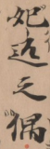
案《爾雅·釋詁》云：“妃、匹、合也；妃，匹也；妃，合，對也。”故“妃匹之偶”文意可通，不必改為“配匹之偶”。
- 豐動祚享長期

《恤民》：
臨軍則士忘其死，御政則民戴其化，此先王之所以豐動祚享長期者也。
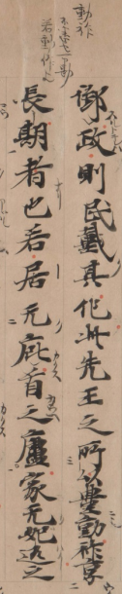
案“豐動祚”疑當作“動豐祚”，“豐祚”與“長期”為並列的結構。如晋·陸雲《登臺賦》：“誕洪祚之遠期兮，則斯年於有萬。”可以比照。《三國志·吳志·駱統傳》：
臣聞君國者以據疆土爲強富，制威福爲尊貴，曜德義爲榮顯，永世胤爲豐祚。然財須民生，強賴民力，威恃民勢，福由民殖，德俟民茂，義以民行，六者既備，然後應天受祚，保族宜邦。
字又作“豐胙”，如晉·張華《朽社賦》：“饗春秋之所報，應豐胙於無射。”《宋史·樂志八》：“斂時五福，永膺豐胙。”
但改為“動豐祚”之後，“動”字則不知應該如何解釋，俟考。

嚴可均：《全上古三代秦漢三國六朝文》，中華書局，1985年，第1432頁、1433頁。
日本宮內廳書陵部藏鎌倉寫《群書治要》第45軸/25頁；《群書治要》（七），日本汲古書院，1989年，第279頁。
日本宮內廳書陵部藏鎌倉寫《群書治要》第2軸/5頁；《群書治要》（一），日本汲古書院，1989年，第76頁。
日本宮內廳書陵部藏鎌倉寫《群書治要》第12軸/9頁；《群書治要》（二），日本汲古書院，1989年，第225頁。
日本宮內廳書陵部藏鎌倉寫《群書治要》第22軸/34頁；《群書治要》（四），日本汲古書院，1989年，第76頁。
日本宮內廳書陵部藏鎌倉寫《群書治要》第41軸/19頁；《群書治要》（六），日本汲古書院，1989年，第463頁。
《篆隸萬象名義》，台聯國風出版社，1975年，第395頁。
顧野王：《玉篇》（殘卷），收入《續修四庫全書》，上海古籍出版社，第360頁。
蘇芃：《敦煌寫本<天地開闢已來帝王紀>考校研究》，復旦大學出土文獻與古文字研究中心網站，http://www.gwz.fudan.edu.cn/SrcShow.asp?Src_ID=968#_ednref16，2009/11/8。
朱漢民、陳松長主編：《岳麓書院藏秦簡（壹）》，上海辭書出版社，2010年，第141頁。
參蔡偉：《誤字、衍文與用字習慣：出土簡帛古書與傳世古書校勘的幾個專題研究》，台灣花木蘭文化事業有限公司，2019 年，第135頁。
《銀雀山漢墓竹簡·壹》，文物出版社，1985年，第48頁。
韓小荊：《<可洪音義>研究——以文字為中心》，巴蜀書社，2009年，第207頁。
日本宮內廳書陵部藏鎌倉寫《群書治要》第45軸/26頁；《群書治要》（七），日本汲古書院，1989年，第282頁。
日本宮內廳書陵部藏鎌倉寫《群書治要》第45軸/27頁；《群書治要》（七），日本汲古書院，1989年，第285頁。
毛遠明：《漢魏六朝碑刻校注》（第一冊），綫裝書局，2008年，第242頁。
《<群書治要>考譯》（第四冊），團結出版社，2011年，第426頁。
日本宮內廳書陵部藏鎌倉寫《群書治要》第45軸/27頁；《群書治要》（七），日本汲古書院，1989年，第314頁。
日本宮內廳書陵部藏鎌倉寫《群書治要》第45軸/28頁；《群書治要》（七），日本汲古書院，1989年，第286頁。
嚴可均：《全上古三代秦漢三國六朝文》，中華書局，1985年，第1432頁。
日本宮內廳書陵部藏鎌倉寫《群書治要》第45軸/31頁；《群書治要》（七），日本汲古書院，1989年，第295頁。
參朱起鳳：《辭通》（上冊），長春古籍書店，1982年，第1401頁。
日本宮內廳書陵部藏鎌倉寫《群書治要》第45軸/31頁；《群書治要》（七），日本汲古書院，1989年，第295、296頁。
日本宮內廳書陵部藏鎌倉寫《群書治要》第45軸/32頁；《群書治要》（七），日本汲古書院，1989年，第296頁。

